**本会議の討論では、「国会の混乱を見れば、慎重な審議を求めるのは誰でも当然と思うはず」（遠藤くにお議員）「ただ与党と言う理由だけで反対するのは、請願を踏みにじるもの」（岡村よしお議員）と指摘しても、結局議長を除く6名以外の全員反対で不採択となりました。**

**最後に討論に立った大石のぶお議員は、合理的な理由を示さずに不採択とするのは自由も民主もない、戦争の党だと厳しく批判しました。大勢の傍聴者から拍手が起こりました。　　請願に反対した15名はこちら⇒**

**元最高裁長官や内閣法制局長も「憲法違反」と言い、ＳＥＡＬＤＳやママの会など全世代の国民が自発的に「民主主義は何だ」と廃案を求めて運動を行いましたが、異論や批判に対し一切耳を傾けずに法を押し通した安倍政権に藤枝市民が怒り、党派の違いを超え6名の議員が賛同しました。**

**薮崎ゆきひろ・萩原あさお・松嵜しゅういち・山根はじめ・多田あきら・油井かずゆき・小林かずひこ・西原あけみ・杉山たけし・遠藤たかし・水野あきら**

**（以上籐新会）**

**山本のぶゆき・大石やすゆき  
（以上公明党）**

**平井のぼる（60社中）**

**池田ひろし（無所属）**

**ところが、市民の願いに対し、最大会派の籐新会は、総務文教委員会の議論が始まる前に、最初から不採択だという方針を決定。市民の為にまじめに議論する気がない態度でした。**

**委員会審議で、籐新会からなぜ不採択に**

**択にするかという合理的な説明は何らなく、採択すべきと言う3名が一致点を見出すために「撤回ではなく慎重審議を求める」という譲歩内容を提案しても、それも何ら理由を示すことなく拒否する始末です。**

議論前から“不採択ありき”の籐新会（自民党系）、請願は不採択に

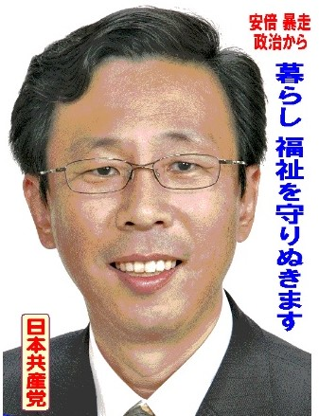

**請願賛成を訴えた6名市議が共に駅南で訴え**

**紹介議員に、私と鈴木たけゆき・天野まさたか両議員（市民クラブ・民主党系）の3名が、実質審議される総務文教委員会で、共産党の大石のぶお議員と岡村よしお議員（市民クラブ）と遠藤くにお議員（60社中）が採択の立場で議論、討論を行いました。**

全国で広がった取り組みを

藤枝でも

**市内4政党（民主党・共産党・社民党・新社会党）と17団体、八木金平元藤枝市長など68の個人が賛同する市民団体（愛する人を戦場に送らない藤枝市民のつどい）が、藤枝市議会に戦争法撤回を求める意見書を国に提案する趣旨の請願を提案いたしました。**

**党派の違いを超えた市議6名で**

**戦争法撤回を求める請願を提案**

“安倍政権の

戦争する国造り許さない”

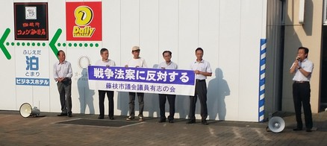

日本共産党藤枝市議

石井みちはる　市議会報告

**毎日更新！ブログ開設中**

**石井みちはる　検索**

2015年9月議会　ＮＯ21

日本共産党藤枝市議団発行

ＴＥＬ　054(643)6898